Instituição de ensino Estácio de Sá
Nova América

TÍTULO DO PROJETO DE EXTENSÃO

Claudio Rebelo Paes dos Santos
Matrícula: 202408181671
Tel: 21964182107

Jean Souza Marques de Oliveira
Matrícula: 202402369776
Tel: 21966274445

Natália Paulino da Silva Albuquerque
Matrícula: 202403199017
Tel: 21971883735

Rafael da Silva Mota
Matrícula: 202408184573
Tel: 21981182018

Aloisio Santos Barbosa
Matrícula: 202504336753
Tel: 21992920522

Raphael Mauricio Sanches de Jesus
Docente da disciplina:
Tópicos de big data em Python
Semestre 2025.2
Matrícula: 1058464
E-mail: Raphael.jesus@estacio.br

2025
Rio de Janeiro/Rio de Janeiro

Sumário
1. DIAGNÓSTICO E TEORIZAÇÃO 3
1.1. Identificação das partes interessadas e parceiros 3
1.2. Problemática e/ou problemas identificados 3
1.3. Justificativa 3
1.4. Objetivos/resultados/efeitos a serem alcançados (em relação ao problema identificado e sob a perspectiva dos públicos envolvidos) 3
1.5. Referencial teórico (subsídio teórico para propositura de ações da extensão) 3
2. PLANEJAMENTO E DESENVOLVIMENTO DO PROJETO 4
2.1. Plano de trabalho (usando ferramenta acordada com o docente) 4
2.2. Descrição da forma de envolvimento do público participante na formulação do projeto, seu desenvolvimento e avaliação, bem como as estratégias pelo grupo para mobilizá-los. 4
2.3. Grupo de trabalho (descrição da responsabilidade de cada membro) 4
2.4. Metas, critérios ou indicadores de avaliação do projeto 4
2.5. Recursos previstos 5
2.6. Detalhamento técnico do projeto 5
3. ENCERRAMENTO DO PROJETO 5
3.1. Relatório Coletivo (podendo ser oral e escrita ou apenas escrita) 5
3.2. Avaliação de reação da parte interessada 5
3.3. Relato de Experiência Individual 5
3.1. CONTEXTUALIZAÇÃO 5
3.2. METODOLOGIA 6
3.3. RESULTADOS E DISCUSSÃO: 6
3.4. REFLEXÃO APROFUNDADA 6
3.5. CONSIDERAÇÕES FINAIS 6

DIAGNÓSTICO E TEORIZAÇÃO

Identificação das partes interessadas e parceiros
O projeto tem como parte interessada uma padaria de médio porte situada em Copacabana (RJ), atuante há mais de 40 anos. Atende moradores, trabalhadores e turistas, com público de classe média e média-alta, entre 18 e 60 anos. A padaria tem também outras 5 filiais espalhadas pelo bairro da zona sul do Rio de Janeiro.
Participam diretamente 25 a 30 colaboradores (proprietários, padeiros e atendentes) entre eles o Dono da Rede (Sebastião Rita Ribeiro e o Gerente Marcelo) e indiretamente cerca de 600 clientes diários são atendidos pelo estabelecimento. A parceria com a Instituição Estácio de Sá busca promover melhorias nas análises dos dados e consequentemente melhoria nas tomadas de decisões, unindo conhecimento acadêmico e prática comunitária.
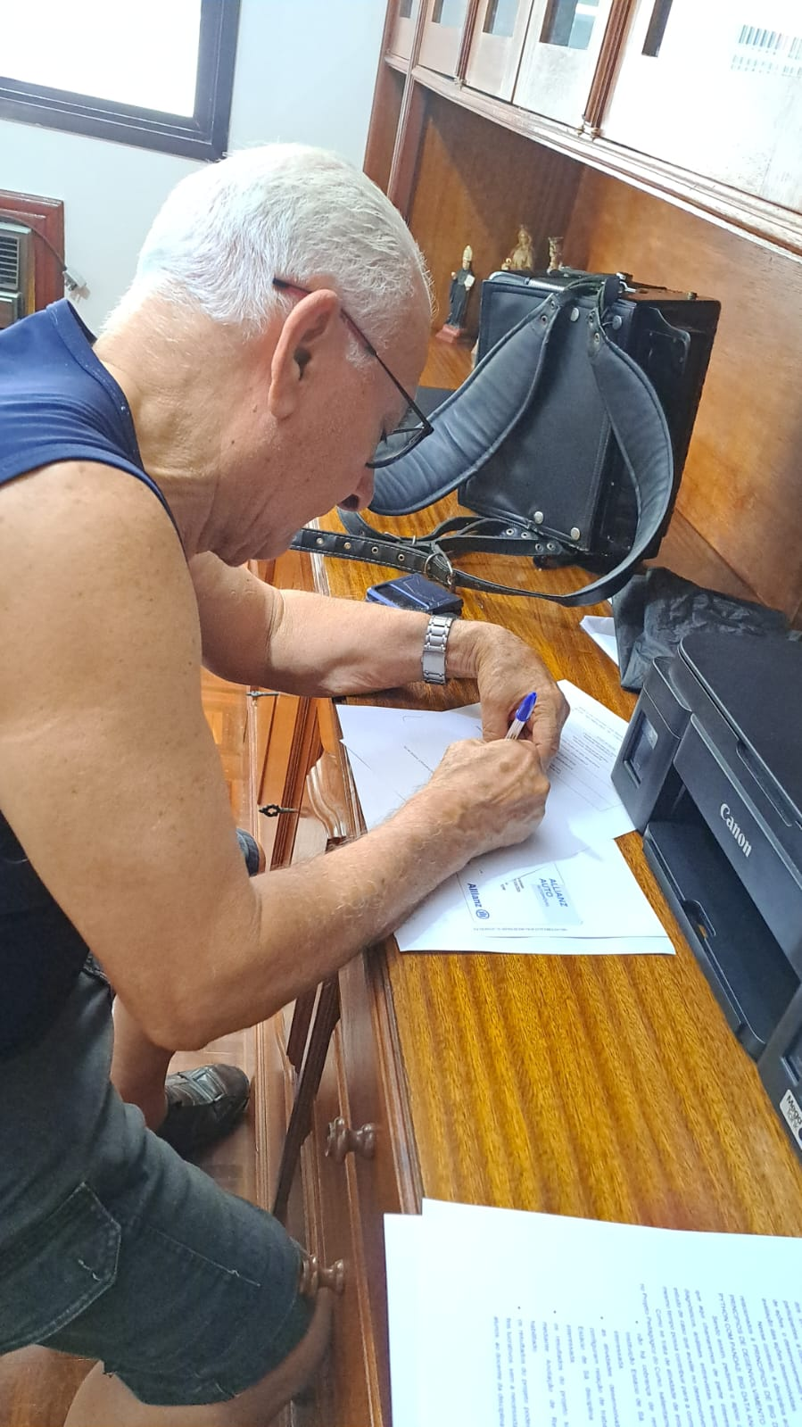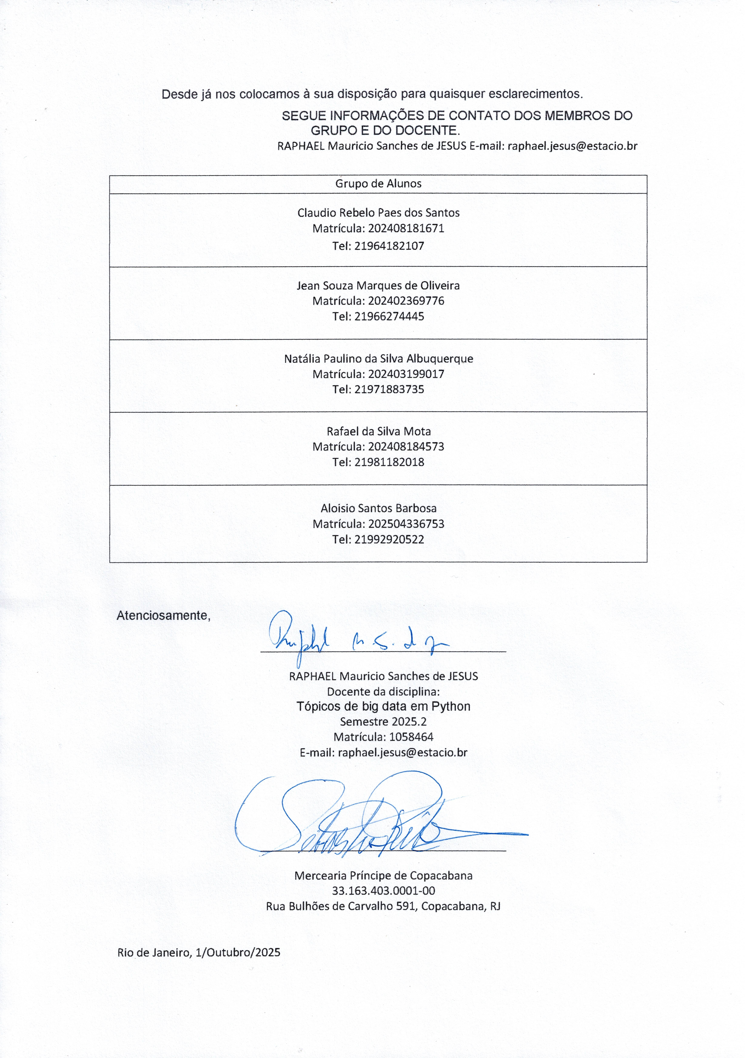
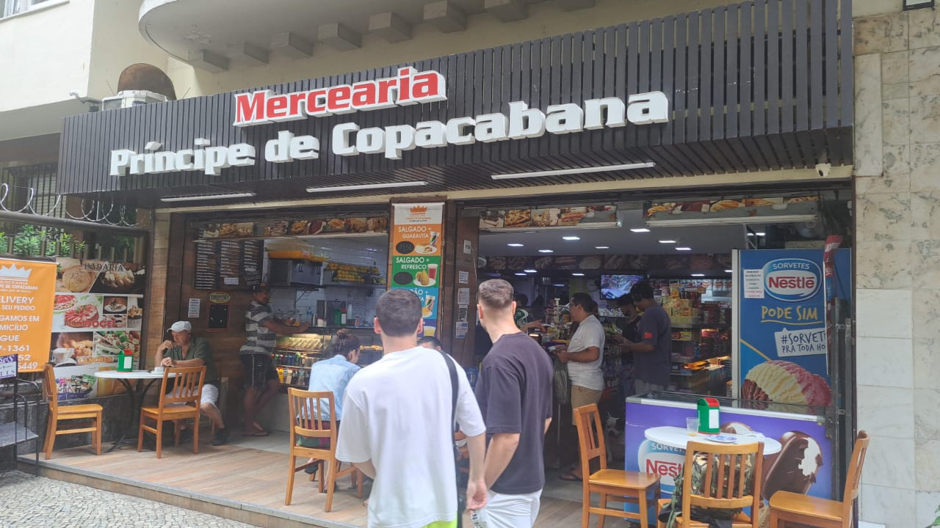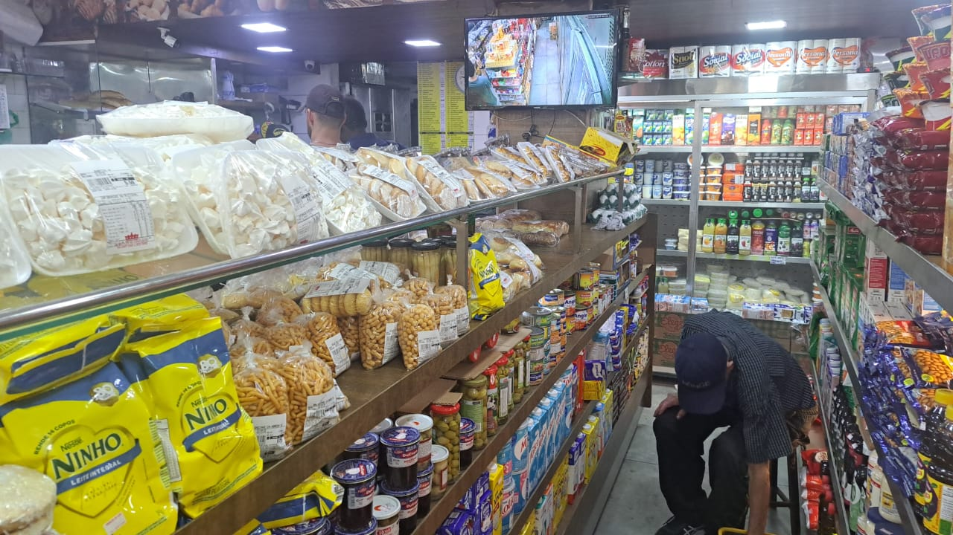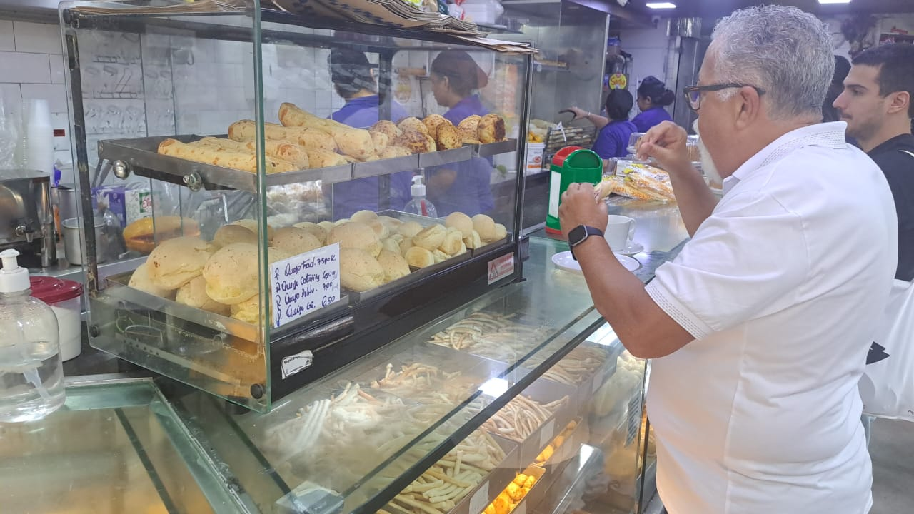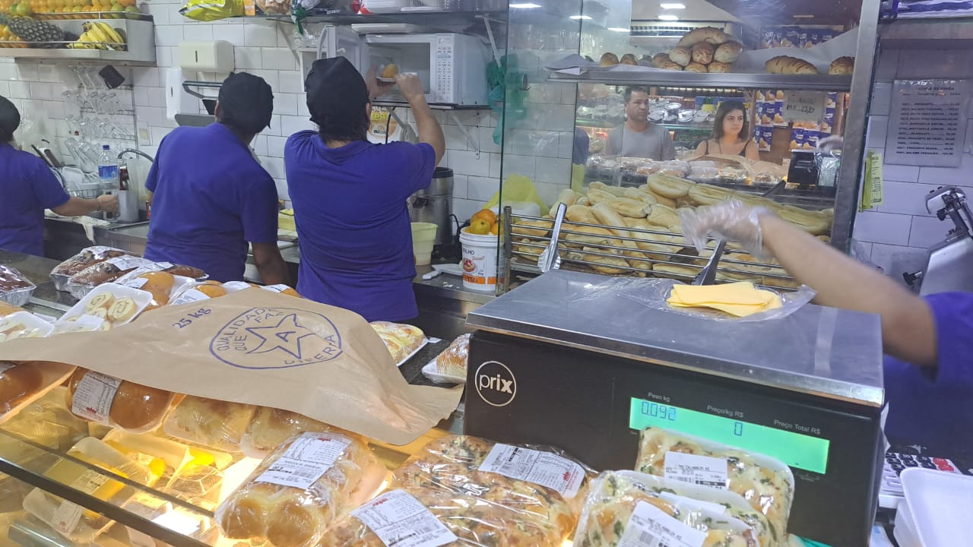

Problemática e/ou problemas identificados
Durante as visitas e conversas com o proprietário, foram identificadas dificuldades na organização dos dados e, consequentemente, na tomada de decisões, afetando o controle mensal de pães francês, identificação de picos de venda de diversos produtos.

Justificativa
A problemática é relevante tanto para o negócio quanto para a formação acadêmica dos estudantes, pois envolve o uso de tecnologia para análise de dados. O projeto permite aplicar na prática conteúdos estudados em sala de aula, além de contribuir para o fortalecimento de um empreendimento local. Por meio dessa análise, o cliente identificou problemas de vendas e falhas no controle de produtos, o que facilitou a tomada de decisões e a resolução das questões encontradas. Foi muito importante o grupo de trabalho aprender a matéria Big Data e aplicar o que foi ensinado na vida real. Foi muito motivador ver os códigos gerados virando gráficos e poder mostrar para o cliente o resultado do trabalho

Objetivos/resultados/efeitos a serem alcançados (em relação ao problema identificado e sob a perspectiva dos públicos envolvidos)
Diante das dificuldades identificadas no controle de vendas de pães franceses e na sazonalidade de produtos, o projeto focou na estruturação dos dados da padaria para a criação de um Dashboard gerencial. Essa ferramenta transformou registros manuais em gráficos estratégicos, permitindo ao proprietário uma tomada de decisão baseada em evidências e previsibilidade de demanda. Além de otimizar o negócio local, a iniciativa consolidou o aprendizado acadêmico ao aplicar, na prática, tecnologias de análise de dados para a resolução de problemas reais.

Referencial teórico (subsídio teórico para propositura de ações da extensão)
O presente projeto de extensão visa solucionar as dificuldades de gestão de dados em uma padaria local, com foco no controle de vendas de pães franceses e diversos outros produtos na empresa e na análise de sazonalidade do mix de produtos. Fundamentada nos conceitos de Ciência de Dados e Inteligência Analítica de autores como Provost, Fawcett e Davenport, a iniciativa buscou transformar registros manuais dispersos em conhecimento estratégico para o negócio. Utilizando a linguagem Python e suas bibliotecas de manipulação de dados (conforme McKinney), foi desenvolvido um Dashboard interativo que permitiu mapear curvas de venda e picos de demanda mensal. Como resultado, entregou-se ao proprietário uma ferramenta gerencial que substitui o empirismo pela tomada de decisão baseada em evidências (Data Driven), otimizando o controle de estoque e a previsibilidade financeira. A ação integrou teoria e prática, consolidando a formação técnica dos estudantes e fortalecendo o empreendedorismo local através da tecnologia.

PLANEJAMENTO E DESENVOLVIMENTO DO PROJETO

Plano de trabalho (usando ferramenta acordada com o docente)
O projeto será desenvolvido em quatro etapas ao longo de dois meses:
Reunião inicial – Encontro com o docente para alinhamento dos objetivos e diretrizes do projeto. O aluno Claudio Santos foi até o local efetuar a coleta dos dados da empresa no pendrive (6 GB) (Semana 1)
Documentação inicial – Planejamento e elaboração dos documentos necessários à execução do projeto. O aluno Jean Sousa efetuou a criação das tabelas e estrutura do banco de dados sqlite incluindo o arquivo .db e efetuou o desenvolvimento do código no VSCode. (Semana 2)
Planejamento– Definição dos insights, tecnologias e soluções a serem aplicadas na análise e resolução do problema proposto. A aluna Natália Paulino desenvolveu o código responsável pela inserção de dados extraídos do cliente no banco (Semana 3)
Execução das soluções – Análise da base de dados, geração de gráficos e interpretação dos resultados obtidos. Foram feitas diversas reuniões com os integrantes do trabalho para ajustar e checar a documentação (Semanas 4 a 6)
Avaliação técnica e ajustes na documentação – Coleta de feedback, revisão das etapas e aperfeiçoamento das soluções desenvolvidas. Aluno Rafael da Silva efetuou a coleta da assinatura do cliente e documentações. O aluno Aloisio Santos efetuou a coleta das imagens e fotos da empresa e feito ajustes no projeto. E realizada reunião para verificar todo o trabalho (Semanas 7 e 8)

Descrição da forma de envolvimento do público participante na formulação do projeto, seu desenvolvimento e avaliação, bem como as estratégias pelo grupo para mobilizá-los.

O Proprietário da padaria participa ativamente na formulação e teste das soluções, oferecendo informações práticas sobre o dia a dia e sugeriu melhorias. A mobilização será feita por meio de reuniões e formulários de opinião simples.
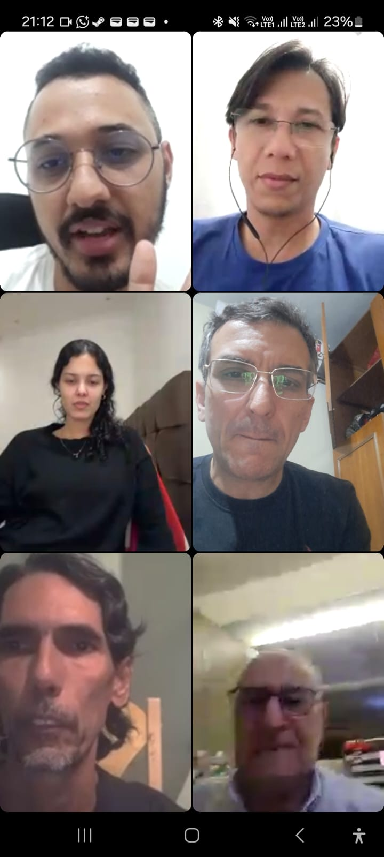

Grupo de trabalho (descrição da responsabilidade de cada membro)

- Claudio Rebelo: Extração dos dados fornecidos pela empresa a partir do pendrive (aproximadamente 6 GB de informações), responsável por encontrar a empresa para a realização do projeto e ajudou a criar a documentação.

- Jean Souza: Criação das tabelas e estrutura do banco de dados SQLite, incluindo o arquivo .db e desenvolvimento do código responsável pela inserção dos dados extraídos do cliente, também desenvolveu o código para realizar consultas no banco e gerar o dashboard interativo, e ajudou também a criar a documentação.

- Natália Paulino: Criação das tabelas e estrutura do banco de dados SQLite, incluindo o arquivo .db e desenvolvimento do código responsável pela inserção dos dados extraídos do cliente, também desenvolveu o código para realizar consultas no banco e gerar o dashboard interativo, e ajudou também a criar a documentação.

- Rafael da Silva: Coleta da assinatura do cliente para formalização do processo e organização e padronização dos arquivos extraídos e ajudou a criar a documentação.

- Aloisio Santos: Coleta das imagens e fotos da empresa onde o projeto foi executado e ajudou a criar a documentação.

- Professor Raphael Mauricio: Acompanhamento técnico e avaliação das etapas.

Metas, critérios ou indicadores de avaliação do projeto
- Coletar e organizar corretamente os dados fornecidos pela padaria até o final da 3ª semana do cronograma.
- Desenvolver um dashboard funcional que apresente os principais indicadores de vendas e operação da padaria até a 6ª semana.
- Gerar análises e gráficos que apoiem a tomada de decisão dos proprietários, utilizando técnicas abordadas na disciplina.
- Validar as informações com o proprietário, garantindo que os insights atendam às necessidades reais do negócio.
- Entregar a documentação final revisada, seguindo o padrão exigido pela disciplina e contemplando todo o processo do projeto.

Critérios e indicadores de avaliação:
- Organização e qualidade dos dados coletados
- Indicadores:
  - Existência de uma base de dados padronizada e sem inconsistências.
  - Correção de erros, duplicidades ou lacunas relevantes.
  - Adequação dos dados para uso no dashboard.
- Funcionalidade e clareza do dashboard
- Indicadores:
  - Presença dos principais gráficos solicitados (vendas, produtos, horários, etc.).
  - Interface compreensível e acessível ao proprietário.
- Aplicação prática de técnicas da disciplina
- Indicadores:
  - Uso adequado de bibliotecas Python (Pandas, Plotly, Streamlit).
  - Scripts funcionando corretamente e bem documentados.
  - Coerência entre metodologia e resultados apresentados.
- Engajamento e participação da parte interessada
- Indicadores:
  - Reuniões realizadas conforme o planejamento.
  - Feedback do proprietário incorporado ao desenvolvimento do dashboard.
  - Satisfação geral do participante com o produto final.
- Entrega e qualidade da documentação
- Indicadores:
  - Estrutura conforme modelo institucional.
  - Clareza na descrição das etapas, decisões técnicas e resultados.
  - Revisão ortográfica e adequação formal.
- Desempenho e colaboração da equipe
- Indicadores:
  - Cumprimento dos prazos planejados.
  - Participação equilibrada entre os membros.
  - Comunicação eficiente entre os alunos e o cliente.

Recursos previstos
Serão utilizados computadores e notebooks da equipe para o desenvolvimento do projeto. As análises de dados serão realizadas utilizando a linguagem Python, com ambiente de desenvolvimento configurado no Visual Studio Code (VSCode). Para o tratamento e manipulação dos dados, será empregada a biblioteca Pandas, enquanto a criação do dashboard interativo será feita com o uso das bibliotecas Streamlit e Plotly, possibilitando visualizações dinâmicas e informativas. Os dados da padaria serão armazenados e consultados por meio do banco de dados SQLite, garantindo simplicidade e eficiência no acesso às informações. O projeto contará exclusivamente com os recursos humanos da equipe e dos alunos, sem gerar custos financeiros adicionais para a instituição.

Detalhamento técnico do projeto
O projeto foi desenvolvido com foco na organização, análise e visualização de dados da padaria, utilizando ferramentas acessíveis e adequadas ao contexto da disciplina. A seguir, descreve-se detalhadamente toda a arquitetura técnica e o fluxo de trabalho implementado.
1. Organização das pastas e arquivos
Inicialmente, foi realizada a organização da estrutura do projeto, separando pastas e arquivos de forma lógica para facilitar o fluxo de leitura e processamento dos dados. Os arquivos de entrada, compostos por notas fiscais em formato XML, fornecidas pela padaria, foram armazenados em um diretório específico, garantindo fácil acesso, padronização e consistência durante a execução do código.
2. Leitura e preparação dos dados
Os dados foram carregados para o ambiente de desenvolvimento utilizando Python. A biblioteca Pandas foi utilizada para realizar a leitura dos arquivos e gerar um DataFrame consistente, permitindo:
- Limpeza e padronização das informações;
- Ajuste de tipos de dados;
- Manipulação e criação de colunas necessárias;
- Estruturação final dos dados para análise.
Essa etapa garantiu que o conjunto de dados estivesse adequado para inserção no banco e posterior uso no dashboard.
3. Inserção dos dados no banco de dados SQLite
Após a preparação do DataFrame, todos os dados foram inseridos no banco de dados SQLite, escolhido por sua simplicidade e compatibilidade com o Python. A inserção foi realizada por meio de conexões diretas e operações de gravação, criando tabelas organizadas e prontas para consulta.
4. Ambiente de desenvolvimento
Todo o código foi desenvolvido no Visual Studio Code (VS Code).
5. Consultas ao banco e processamento dos dados
Com os dados já armazenados no SQLite, as análises passaram a ser realizadas por meio de consultas SQL, trazendo apenas as informações necessárias para cada visualização do dashboard. Esse processo tornou o sistema mais eficiente, evitando a leitura repetida de arquivos e garantindo maior consistência dos dados utilizados.
6. Construção do dashboard interativo
A visualização dos resultados foi implementada utilizando:
- Streamlit, para construção da interface do dashboard;
- Plotly, para criação de gráficos interativos e de alta qualidade.
O dashboard consumiu os dados por meio das consultas ao SQLite, apresentando informações como:
- Indicadores de vendas;
- Produtos mais vendidos;
- Tendências de movimentação;
- Análises estatísticas relevantes ao negócio.
7. Entrega final
O projeto foi finalizado contendo:
- Estrutura de pastas organizada;
- Arquivos de entrada;
- Scripts Python de leitura, processamento, inserção no banco e geração do dashboard;
- Banco de dados SQLite populado;
- Dashboard funcional;
- Documentação técnica detalhada.

ENCERRAMENTO DO PROJETO

Relato Coletivo:
O desenvolvimento do projeto permitiu ao grupo vivenciar uma experiência prática de análise e tratamento de dados aplicada a um cenário real. Ao longo das etapas, trabalhamos de forma colaborativa para compreender a rotina da padaria, identificar as principais dificuldades relacionadas ao uso das informações e propor uma solução tecnológica capaz de apoiar a tomada de decisão do proprietário.
A partir da coleta das notas fiscais em formato XML, organizamos a estrutura do projeto e desenvolvemos um fluxo completo de tratamento de dados, que envolveu a leitura dos arquivos, a criação de DataFrames com o uso de Python e da biblioteca Pandas e a posterior inserção desses dados em um banco de dados SQLite. Essa abordagem permitiu maior organização e confiabilidade na manipulação das informações.
Com o banco devidamente estruturado, passamos à fase de análise e construção do dashboard. Utilizamos as bibliotecas Streamlit e Plotly para criar uma interface interativa, capaz de apresentar visualizações claras, dinâmicas e relevantes para o negócio. O dashboard forneceu insights importantes, como o comportamento das vendas, identificação dos produtos mais comercializados e padrões de consumo ao longo do tempo.
Durante todo o processo, o trabalho em equipe foi essencial. Cada membro contribuiu com diferentes habilidades, colaborando na documentação, na implementação técnica e na validação das informações com o proprietário da padaria. A participação do cliente foi fundamental para ajustar as visualizações e garantir que o resultado final atendesse às necessidades reais de gestão.
Coletivamente, avaliamos que o projeto cumpriu seus objetivos: aplicamos conhecimentos adquiridos na disciplina, desenvolvemos uma solução funcional e entregamos ao cliente uma ferramenta útil para seu dia a dia. A experiência reforçou a importância da integração entre teoria e prática, além de ampliar nossa compreensão sobre o impacto do uso adequado de dados em pequenos negócios.

Avaliação de reação da parte interessada
O proprietário demonstrou satisfação com o resultado do projeto, destacando a utilidade do dashboard para visualizar informações importantes do negócio. Ele considerou a ferramenta clara, prática e capaz de ajudar na tomada de decisões.

Relato de Experiência Individual (Pontuação específica para o relato individual)

CONTEXTUALIZAÇÃO
Meu nome é Jean Souza Marques de Oliveira. No meu relato individual, destaco que este projeto de Big Data foi extremamente importante para o meu aprendizado. Através dele, pude compreender melhor como funciona a área de dados e, devido às dificuldades encontradas durante o desenvolvimento, consegui entender ainda mais os desafios de trabalhar com um grande volume de informações.

METODOLOGIA
Fiquei responsável pela parte técnica juntamente com a Natália. Organizei os arquivos das notas fiscais recebidos do cliente e, em seguida, trabalhamos juntos na geração de um dataframe em Python. Depois disso, criamos o gráfico utilizando as bibliotecas Plotly e Streamlit, o que inicialmente resultou em um grande erro devido à enorme quantidade de arquivos. Após conversarmos, decidimos criar um banco de dados utilizando SQLite e enviar todos os dados necessários para ele. Só então desenvolvemos um código em Python para capturar esses dados via SQL e gerar os gráficos normalmente, com uma velocidade muito superior.

RESULTADOS E DISCUSSÃO:
Pra mim foi uma experiência muito enriquecedora, justamente porque pude descobrir um pouquinho de como funciona a área de dados, e com isso, caso precise realizar um projeto no trabalho que diz respeito a dados, eu já terei uma noção de onde começar.

REFLEXÃO APROFUNDADA
Quando ouvi o professor falar sobre trabalhar com uma grande quantidade de dados, não imaginei a dimensão real desse desafio. Só consegui compreender de fato quando iniciei o projeto e vi que o gráfico demorava cerca de três horas para ser carregado.

CONSIDERAÇÕES FINAIS
Em resumo, foi um excelente trabalho, que me ajudou a entender melhor essa área de atuação. Além disso, permitiu que eu exercitasse minhas soft skills relacionadas a trabalho em equipe, tomada de decisão, resolução de problemas, entre outras.

SEGUE LINK DO PROJETO NO GITHUB: https://github.com/jeansouza1994/Dashboard-padaria
